Символы

Животные символы на гербах
- Голубь – символ святого духа, чистоты и смирения.
- Кошка – символ независимости.
- Медведь – знак силы и предусмотрительности.
- Петух – обозначает мужское начало, энергичность, силу, является символом бдительности, борьбы и боя.
- Пчела – знак неутомимости и трудолюбия.
- Сова – означает мудрость, сообразительность, расторопность.

Неодушевленные предметы на гербе семьи и их значение
- Книга – чаще всего раскрытая, знак знаний.
- Колос – обозначает богатство земли, земледелие.
- Корона – означает господство, власть.
- Лавровый венец – символизирует твердую славу, величие, нерушимость, победу.
- Молот – обозначает усердный и тяжелый труд рабочих и ремесленников.
- Солнце – символизирует провидение, изобилие, истину и богатство.

Муниципальное дошкольное учреждение
детский сад № 83 «Жаворонок»

Памятка для родителей
«Создания семейного герба»
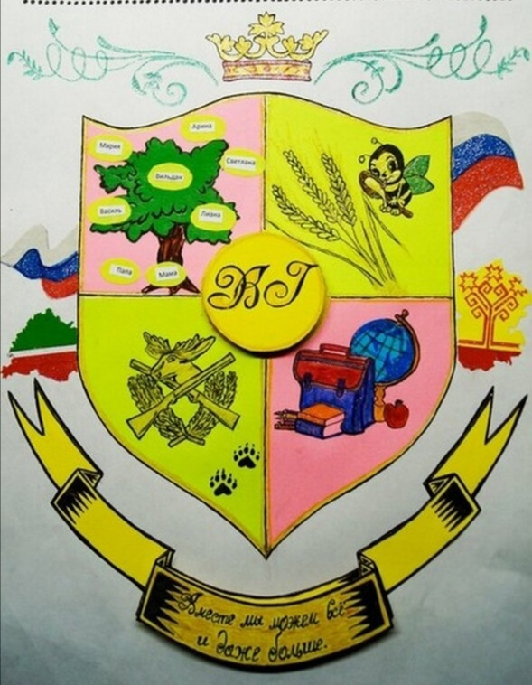

Девиз

Это должно стать кратким посланием

Варианты девизов для семейного герба:

- Где честь, там и правда
- Умение и труд все перетрут
- Моя семья – моё богатство
- Семья. Любовь. Жизнь

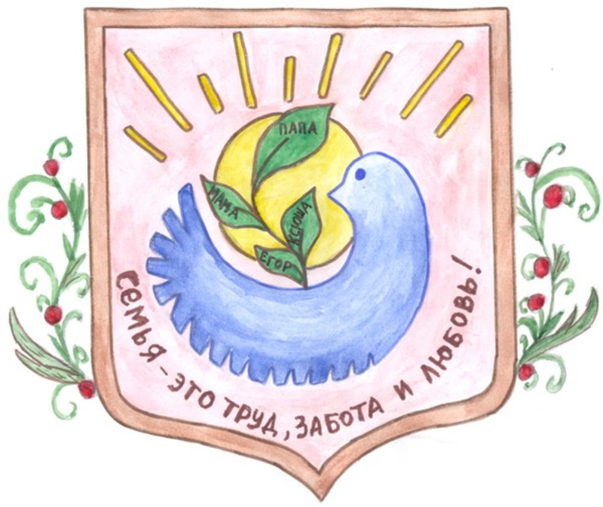

Основой герба является щит.

Форма щита может быть любой. Чаще всего это бывает прямоугольник или треугольник с фигурными элементами. Нередко они бывают овальные, круглые или ромбические.

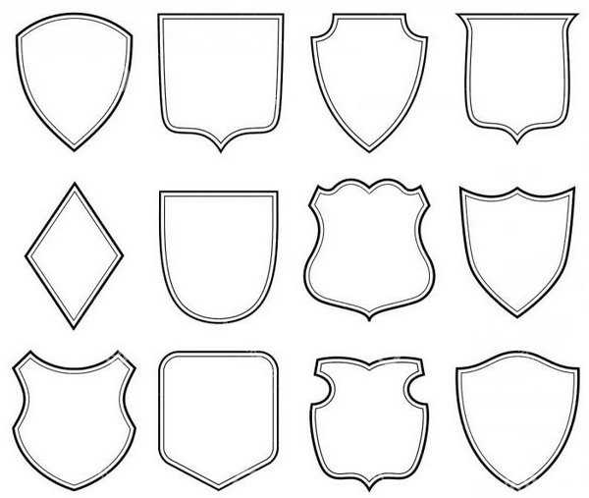
Существует 7 основных цветов геральдики

Желтый Золото, солнце, великодушие, щедрость, справедливость

Белый серебро, луна, вода, снег, чистота, невинность

Красный огонь, храбрость, мужество, отвага, любовь

Синий лазурь, небо, верность, правдивость, вера

Зеленый зелень ,растения, молодость, радость, надежда

Черный чернь ,земля, образованность, скромность, смирение

Фиолетовый, благородство, достоинство, мудрость (благоразумие)
4)Важным элементом на гербе являются символы.
Каждая семья имеет свою историю, свои увлечения Изображения людей, животных, растений, явлений природы, предметов играют важную роль в символике гербов.

Животные символы на гербах
- Голубь – символ святого духа, чистоты и смирения.
- Кошка – символ независимости.
- Медведь – знак силы и предусмотрительности.
- Петух – обозначает мужское начало, энергичность, силу, является символом бдительности, борьбы и боя.
- Пчела – знак неутомимости и трудолюбия.
- Сова – означает мудрость, сообразительность, расторопность.

Неодушевленные предметы на гербе семьи и их значение
- Книга – чаще всего раскрытая, знак знаний.
- Колос – обозначает богатство земли, земледелие.
- Корона – означает господство, власть.
- Лавровый венец – символизирует твердую славу, величие, нерушимость, победу.
- Солнце – символизирует провидение, изобилие, истину и богатство.

Муниципальное дошкольное учреждение
детский сад № 83 «Жаворонок»

«Формирование ценностного отношения к Родине посредством изучения истории семьи детьми дошкольного возраста»

Воспитатель: Соловьева Вера Александровна

Рыбинск
2021 г.

Памятка по созданию семейного герба.

Основное правило семейного герба – он должен сконцентрировать внимание на ценностях, которые важны для этой семьи.

Элементы герба:

1)Основа герба - щит
Форма щита может быть любой, прямоугольной или треугольной формы с фигурными элементами.

2)Герб украшен лентой с девизом.
Девиз должен стать кратким посланием семьи внешнему миру
Варианты девизов для семейного герба:

- Где честь, там и правда
- Умение и труд все перетрут
- Моя семья – моё богатство
- Семья. Любовь. Жизнь
3)Важный элемент – цвет герба.
Герб мог быть различным по цвету, и каждый цвет имел своё значение. В геральдике цвета могут отражать явления природы. Качества человеческой души, характера человека и даже сложные философские понятия. В семейном гербе может быть отражён любимый цвет семьи.

Желтый - золото, солнце, великодушие, щедрость, справедливость

Белый - серебро, луна, вода, снег, чистота, невинность

Красный - огонь, храбрость, мужество, отвага, любовь

Синий - лазурь, небо, верность, правдивость, вера

Зеленый - зелень ,растения, молодость, радость, надежда

Черный - чернь ,земля, образованность, скромность, смирение

Фиолетовый - благородство, достоинство, мудрость (благоразумие)

